Pemanfaatan Role Metode C4.5 Untuk Mengukur Tingkat kepuasan Pelayanan Jasa Makeup Berbasis Android
(Studi Kasus Di Martieka Salon)
Ika Setia Rini
Program Studi Sistem Komputer, Fakultas Teknologi dan Desain, Institut Teknologi & Bisnis Asia Malang
Email: ikasetia92@gmail.com.

Abstrak
Seorang MUA biasa menawarkan atau mempromosikan jasanya melalui facebook, instagram dan sebagainya. Penggunaan di media-media tersebut masih kurang efektif. Kurangnya informasi yang didapat sehingga pelanggan sulit mendapatkan jasa yang cocok dengan selera atau kebutuhan dan sulit menyesuaikan dengan MUA. Saat ini untuk proses pelayanan pemesanan jasa makeup masih menggunakan sms atau telepon atau juga bisa datang langsung ketempat yang di inginkan sebagai media komunikasi antara pelanggan dengan perias. Seorang perias biasanya menawarkan atau mempromosikan jasanya melalui media facebook, instagram dan sebagainya. Pelayanan yang diberikan oleh MUA sangatlah mempengaruhi tingkat kepuasan pelanggan dengan apa yang sudah diberikan. Algoritma C4.5 yaitu metode pohon keputusan mengubah fakta yang sangat besar menjadi pohon keputusan yang merepresentasikan aturan. Dari 25 pelanggan yang telah menggunakan jasa makeup di martieka salon ini, didapat 6 role yang dihasilkan dari pohon keputusan algoritma C4.5. Berdasarkan hasil klasifikasi menggunakan algoritma C4.5 yang telah dilakukan dengan hasil akurasi akhir yang cukup baik yaitu 75% yang menunjukkan bahwa algoritma C4.5 cocok digunakan untuk mengukur tingkat kepuasan pelyanan jasa makeup di martieka salon.
Kata kunci : jasa makeup, MUA, android, algoritma c4.5

Abstract
An MUA usually offers or promotes his services through Facebook, Instagram and so on. Use in these media is still ineffective. Lack of information obtained so that customers find it difficult to get services that match their tastes or needs and it is difficult to adjust to MUA. Currently for the makeup service order processing process still uses sms or telephone or can also come directly to the desired place as a medium of communication between the customer and the market. A artist usually offers or promotes his services through Facebook, Instagram and so on. The services provided by MUA greatly affect the level of customer satisfaction with what has been provided. C4.5 algorithm, which is a decision tree method, converts very large facts into a decision tree that represents the rules. Of the 25 customers who have used makeup services at this salon, there are 6 roles generated from the decision tree algorithm C4.5. Based on the results of the classification using the C4.5 algorithm that has been done with the final accuracy which is quite good, that is 75% which shows that the C4.5 algorithm is suitable for measuring the level of satisfaction of makeup services at martieka salon.
Keywords: makeup services, MUA, android, c4.5 algorithm

- PENDAHULUAN
Pada saat ini, berpenampilan menarik menjadi suatu kebutuhan sehari-hari. Merias wajah atau yang biasa disebut makeup menjadi salah satu penunjang agar penampilan terlihat menarik. Makeup adalah kegiatan merias diri atau mengubah penampilan dari bentuk asli dengan bantuan bahan dan alat kosmetik. Makeup sangat identik dengan perempuan meskipun pengguna makeup tidak menutup kemungkinan adalah laki-laki dan diyakini sebagai sarana untuk membuat penampilan menjadi lebih menarik.
Sebuah salon kecantikan yang bisa memberikan pelayanan kepuasan kepada konsumennya akan memiliki nilai tambah tersendiri, hal ini dikarenakan pada konsumen yang merasa sudah sesuai dengan keinginkannya membeli jasa di salon kecantikan. Konsumen yang merasa puas tentunya akan terus kembali pada salon kecantikan tersebut karena sesuai dengan persepsi konsumen dan merasa memberikan hasil yang baik bagi konsumen, namun bagi konsumen yang merasa tidak puas akan pergi begitu saja tanpa kembali lagi sehingga perlahan akan membuat perias sepi pelanggan.
Dengan demikian diperlukanlah suatu sistem yang dapat mempermudah dalam mencari dan memesan jasa makeup sesuai dengan kebutuhan user serta bagaimana dapat mengukur tingkat kepuasan pelayanan jasa. Dengan menggunakan algoritma c4.5 merupakan algoritma yang digunakan untuk membentuk pohon keputusan (Decision Tree). Pohon keputusan merupakan metode klasifikasi dan prediksi yang terkenal. Pohon keputusan berguna untuk mengekspolari data, menemukan hubungan tersembunyi antara sejumlah calon variabel input dengan sebuah variabel target.

- BATASAN MASALAH
Agar dalam pengerjaan tugas akhir ini dapat terarah, maka fokus penelitian penulisan ini di fokuskan pada pembahasan sebagai berikut:
- Sistem ini berbasis android yang dibuat dengan Android Studio
- Pengisian kuesioner dengan cara manual.
- Perhitungan role algoritma dilakukan secara manual.
- Target dari aplikasi ini yaitu masyarakat umum khususnya wanita usia 15 sampai 50 tahun.

- METODE PENELITIAN
Metodelogi penelitian adalah cara bagaimana suatu penelitian akan dilakukan. Metodelogi penelitian yang dilakukan penelitian ini adalah :
- Wawancara
Metode wawancara digunakan untuk memperoleh informasi yang yang dilakukan melalui tatap muka dan tanya jawab langsung kepada narasumber atau sumber memberi data.
- Studi Literatur
Metode literatur digunakan untuk memperoleh informasi, dasar teori yang diperoleh dari buku, internet, majalah elektronik serta majalah telekomunikasi yaitu sebagai studi pustaka yang akan mendukung dalam Tugas Akhir
- Metode Analisa dan Perancangan Sistem
Metode analisa digunakan untuk menganalisa data dan mengolah data yang diperoleh. Sehingga dapat dilakukan percobaan pada proses perancangan sistem aplikasI
- Data Mining
Data mining adalah kegiatan menemukan pola yang menarik dari data dalam jumlah besar, data dapat disimpan dalam database, data warehouse, atau penyimpanan informasi lainnya. Data mining berkaitan dengan bidang ilmu –ilmu lain, seperti database system, data warehousing, statistik, machine learning, information retrieval, dan komputasi tingkat tinggi. Selain itu, data mining didukung olehilmu lain seperti neural network, pengenalan pola, spatial data analysis, image database, signal processing (Han, 2006). Data mining didefinisikan sebagai proses menemukan pola-pola dalam data. Proses ini otomatis atau seringnya semiotomatis.
Pola yang ditemukan harus penuh arti dan pola tersebut memberikan keuntungan, biasanya keuntungan secara ekonomi. Data yang dibutuhkan dalam jumlah besar (Witten, 2005). Karakteristik data mining sebagai berikut:
- Data mining berhubungan dengan penemuan sesuatu yang tersembunyi dan pola data tertentu yang tidak diketahui sebelumnya.
- Data mining biasa menggunakan data yang sangat besar. Biasanya data yang besar digunakan untuk membuat hasil lebih dipercaya.
- Data mining berguna untuk membuat keputusan yang kritis, terutama dalam strategi (Davies, 2004).
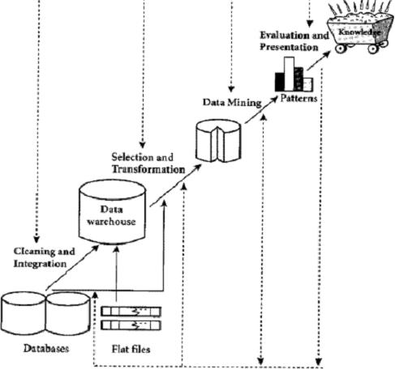
Gambar 1. Tahapan Data Mining
- Algoritma C4.5
Andriani. A. (2013), melakukan penelitian tentang “Sistem Pendukung Keputusan Berbasis Decision Treedalam Pemberian Beasiswa (Studi Kasus: AMIK “BSI Yogyakarta”). Tujuan penelitian ini adalah membuat klasifikasi mahasiswa penerima beasiswa dengan Decision Treeyangmenggunakan Algoritma C4.5. Hasil klasifikasi dievaluasi dan divalidasi dengan Confusion Matrixdan KurvaROCuntuk mengetahui tingkat akurasi Decision Treedalam membuat klasifikasi beasiswa.
Pohon keputusan merupakan representasi sederhana dari teknik klasifikasi untuk sejumlah kelas berhingga, dimana simpul internal maupun simpul akar ditandai dengan nama atribut, rusuk-rusuknya diberi label nilai atribut yang mungkin dan simpul daun ditandai dengan kelas-kelas yang berbeda (Hermawati, 2013).
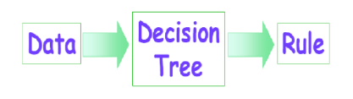
Gambar 2. Konsep Pohon Keputusan
Pohon keputusan merupakan himpunan aturan IF...THEN. Setiap pathdalam treedihubungkan dengan sebuah aturan, di mana premis terdiri atas sekumpulan node-nodeyang ditemui, dan kesimpulan dari aturam terdiri atas kelas yang terhubung dengan leafdari path(Wibowo, 2011).
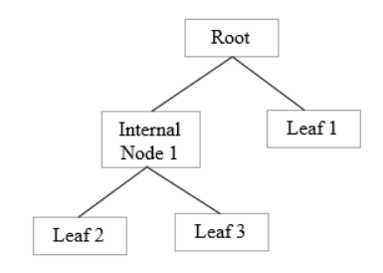
Gambar 3. Konsep Dasar Pohon Keputusan
Untuk menghitung nilai entropydigunakan rumus
Entropy(S) = $\sum_{i=1}^{n}{−pi∗log2pi}$
Keterangan :
Entropy = kebutuhan bit untuk menyatakan suatu kelas, semakin kecil nilai entropy maka semakin baik digunakan dalam mengekstraksi suatu kelas.
S = Himpunan kasus
N = jumlah partisi S
|Si| = jumlah kasus pada partisi ke i
Pi = proporsiSi terhadap S

Gain (S,A) = Entropy(S) –
$\sum_{i=1}^{n}{Si∨\frac{}{S∨∗Entropy\left(Si\right)}}$
Keterangan :
S = Himpunan Kasus
A =Atribut
N = jumlah partisiatribut A
|Si |= jumlah kasus pada partisi ke i
|S| = jumlah kasus dalam S
- HASIL DAN PEMBAHASAN
Jumlah sampel yang digunakan sebanyak 25 data dari hasil kuesioner yang sudah diisi tahun 2019 dan variabel – variabel yang sudah ditentukan oleh salon sebanyak 4 variabel, maka akan didapat format data akhir seperti gambar.
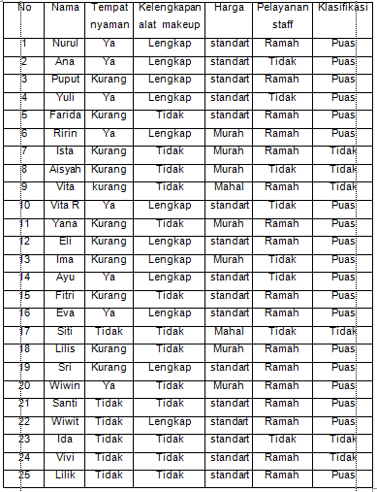
Gambar 4. Data
Dalam hal ini penulis mengambil data pada Salon Martieka di kota Jember, dimana penulis mengambil sampel datanya selama dua bulan yaitu pada bulan November dan Desember 2019, data tersebut diketik ulang menggunakan Microsoft Excel karena pihak perusahaan memberikan data dalam bentuk hardcopy. Decision tree memiliki dua jenis atribut dari data yang terdiri dari beberapa atribut input dari atribut target dan tentunya mendukung masalah yag ada, fungsinya sebagai pembanding dalam perhitungan Gain dan Ratio.
Dalam data training set atibut sample dan minimal harus memiliki satu atribut target yang nilainya merupakan kesimpulan sementara permasalahan dari setiap instance( record), dalam penelitian ini nilai dari atribut target adalah: puas atau tidak puas. Atribut input yang memiliki gain ratio yang terbesar adalah atribut yang menjadi akar. Contohnya seperti gambar di bawah ini :
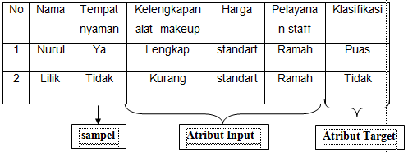
Gambar 5. Konsep Data Dalam Decision Tree
Menghitung jumlah kasus untuk keputusan puas, jumlah kasus untuk keputusan tidak puas, Entropy dari semua kasus dan kasus yang dibagi berdasarkan atribut jumlah barang, barang terjual, dan sisa barang. Setelah itu, lakukan penghitungan gain untuk setiap atribut. Hasil perhitungan ditunjukkan dibawah ini.
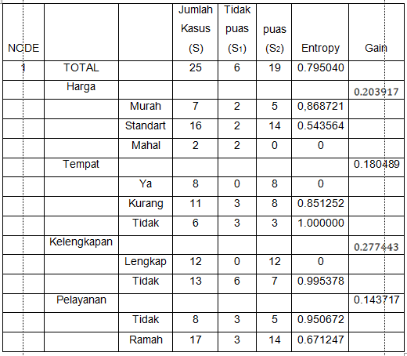
Gambar 6. Perhitungan Node 1
Dari hasil dapat diketahui bahwa atribut dengan Gain tertinggi adalah kelengkapan, yaitu $0.277443$. dan nilai atribut PC sudah mengklasifikasikan kasus menjadi puas, sehingga tidak perlu dilakukan perhitungan lebih lanjut, tetapi untuk nilai atribut tidak lengkap masih perlu dilakukan perhitungan lagi. dengan demikian tidak lengkap dapat menjadi node cabang dari nilai atribut kelengkapan.
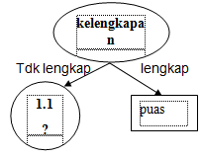

Gambar 8. Pohon keputusan Hasil Node 1
Menghitung jumlah kasus, jumlah kasus untuk keputusan puas, jumlah kasus untuk keputusan tidak puas, dan entropy dari semua kasus dan kasus yang dibagi berdasarkan atribut harga, tempat, dan pelayanan staff yang dapat menjadi node akar dari nilai atribut adalah tidak lengkap. Setelah itu, lakukan penghitungan Gain untuk tiap-tiap atribut. Hasil perhitungan ditunjukkan dibawah ini.
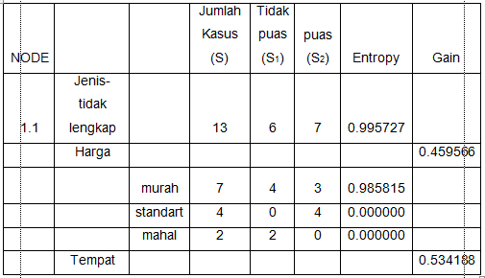
Gambar 9. Perhitungan Node 1.1
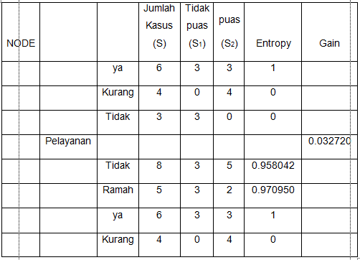
Gambar 10. Lanjutan Perhitungan Node 1.1
Dari hasil pada tabel 3.8 dapat diketahui bahwa atribut dengan Gain tertinggi adalah tempat, yaitu sebesar 0.534188. Ada tiga nilai atribut dari tempat yaitu ya, kurang dan tidak. Dari ketiga nilai atribut tersebut, nilai atribut ya sudah mengklasifikasikan kasus yaitu keputusannya puas dan nilai atribut tidak sudah mengklasifikasikan kasus yaitu tidak puas, sehingga tidak perlu dilakukan perhitungan lebih lanjut, tetapi untuk nilai atribut kurang masih perlu dilakukan perhitungan lagi. dengan demikian tempat dapat menjadi node cabang dari nilai atribut tidak lengkap.
Pohon keputusan yang terbentuk sampai tahap ini ditunjukkan pada gambar berikut.
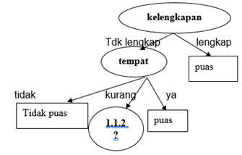
Gambar 11. Pohon Keputusan Node 1.1
Menghitung jumlah kasus, jumlah kasus untuk keputusan puas, jumlah kasus untuk keputusan tidak puas, dan entropy dari semua kasus dan kasus yang dibagi berdasarkan atribut harga, dan pelayanan yang dapat menjadi node akar dari nilai atribut adalah tempat. Setelah itu, lakukan penghitungan Gain untuk tiap-tiap atribut. Hasil perhitungan ditunjukkan gambar berikut :
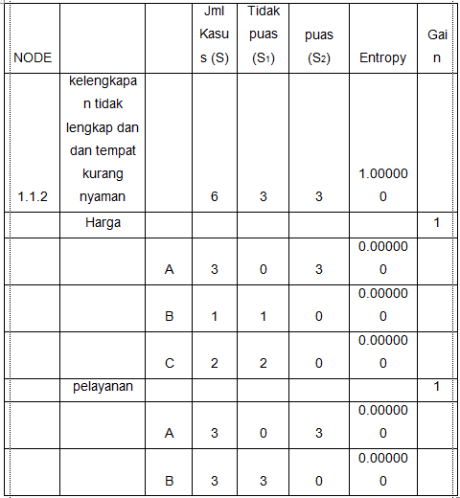
Gambar 12. Perhitungan Node 1.1.2

Dari hasil dapat diketahui bahwa atribut dengan Gain tertinggi sama, yaitu sebesar 1. dengan demikian harga dapat menjadi node cabang dari nilai atribut tidak nyaman. Karena attribut yang lebih berpengaruh. Ada tiga nilai atribut dari harga yaitu murah, standart dan mahal. Dari ketiga nilai atribut tersebut, nilai atribut murah sudah mengklasifikasikan kasus menjadi puas, nilai atribut standart sudah mengklasifikasikan kasus menjadi tidak puas dan nilai attribut mahal sudah mengklasifikasikan kasus menjadi tidak puas sehingga tidak perlu dilakukan perhitungan lebih lanjut,
Pohon keputusan yang terbentuk sampai tahap ini ditunjukkan pada gambar berikut:
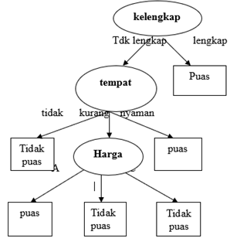
Gambar 13. Pohon Keputusan Node 1.1.2
- Implementasi Interface
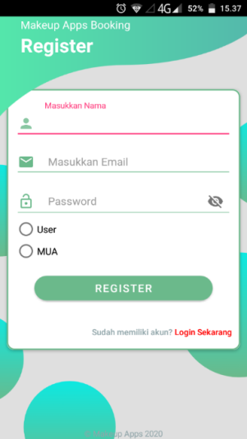
Gambar 14. Tampilan Register

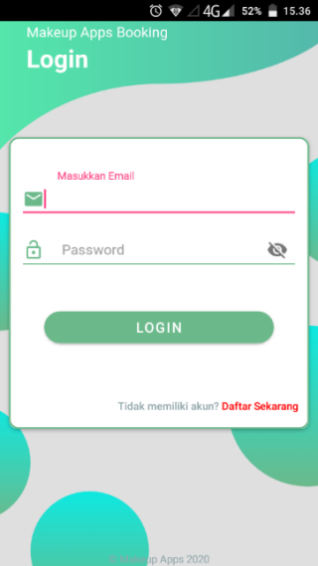
Gambar 15. Tampilan Login
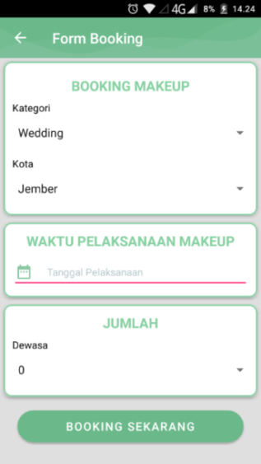
Gambar 16. Tampilan Menu Jadwal atau Booking
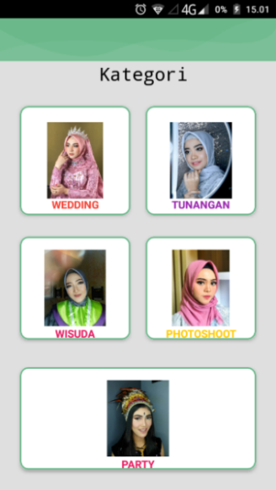
Gambar 17. Tampilan Menu Kategori
- IF Kelengkapan = Lengkap Keputusan = Puas
- IF Kelengkapan = Tidak Lengkap AND Tempat = Nyaman THEN Keputusan = Puas
- IF Kelengkapan = Tidak Lengkap AND Tempat = Tidak Nyaman THEN Keputusan =Tidak Puas
- IF Kelengkapan = Tidak Lengkap AND Tempat = Kurang AND Harga = Murah THEN Keputusan = Puas
- IF Kelengkapan = Tidak Lengkap AND Tempat = Kurang AND Harga = Standart THEN Keputusan = Tidak Puas
- IF Kelengkapan = Tidak Lengkap AND Tempat = Kurang AND Harga = Standart THEN Keputusan = Tidak Puas

- KESIMPULAN
Dari penelitian yang telah dilakukan selama perancangan aplikasi makeup menggunakan metode c4.5 untuk mengukur tingkat kepuasan pelayanan pada jasa makeup maka dapat disimpulkan :
  - Memberikan kemudahan dalam memesan jasa makeup sesuai dengan kebutuhan pelanggan atau user serta dapat digunakan dimana saja karena diaplikasikan dalam bentuk android yang dapat diakses menggunakan smartphone.
  - Dengan adanya aplikasi ini kebutuhan pelanggan dan perias dapat di akomidir secara lengkap.
  - Aplikasi ini menggunakan role algoritma c4.5 untuk mengukur tiingkat kepuasan pelanggan pada pelayanan jasa ini dengan baik.
  - Dari hasil perhitungan 25 hasil pengisian kuesioner yang telah melakukan jasa makeup dimartieka salon. Didapatkan 6 role yang dihasilkan dari pohon keputusan.
  - Berdasarkan hasil klasifikasi yang telah dilakukan dan didapatkan akurasi akhir yang cukup baik yaitu 50% yang menunjukkan bahwa algortima C4.5 ini cocok digunakan untuk mengukur tingkat kepuasan pelayanan jasa makeup di martieka salon.
  - DAFTAR PUSTAKA
- Andriani, Nila. Sistem pemesanan rental mobil di nci motor cijantung berbasis web dengan menggunakan php dan mysql yang disertai sms gateway. Jatim: Universitas pembangunan nasional veteran, 2011.
- Atik. Manajemen Pelayanan, disertai dengan pengembangan model konseptual, penerapan citizen’s charter dan standar pelayanan minimal. Yogyakarta: Pustaka Pelajar, 2005.
- Arra, Rosi. Cantik dan Bugar Sepanjang Usia. Yogyakarta: G-Media, 2012.
- Egawati, Marsela. Sistem manajemen pelayanan pelanggan berbasis website pada hotel classie. Palembang: Stimik GI MDP, 2010.
- Rahman , Risnawati,Rancang Bangun Aplikasi Pusat Pelayanan Jasa Makeup Berbasis Android. Makasar:Universitas Islam Negeri Alauddin Makasar, 2018.
- H. Dhika, F. Destiawati, A. Fitriansyah, “Implementasi Algoritma C4.5 Terhadap Kepuasan Pelanggan,” Prosiding SNaPP Sains dan Teknologi, vol. 6, no. 1, 2016.
- M. R. I. Saputra, “Implementasi Data Mining Menggunakan Algoritma C4.5 Untuk Prediksi Kepuasan Pelanggan Taksi Kosti,” pp. 1-14, 2016.
- F. R. Wiratama, “Analisis Kepuasan Pelanggan Bank Danamon Kantor Cabang Utama Semarang,” 2016.

